Министерство науки и высшего образования Российской Федерации
Федеральное государственное автономное образовательное учреждение
высшего образования
«СЕВЕРО-КАВКАЗСКИЙ ФЕДЕРАЛЬНЫЙ УНИВЕРСИТЕТ»

Институт перспективной инженерии
Департамент цифровых, робототехнических систем и электроники

ОТЧЕТ
ПО ПРАКТИЧЕСКОЙ РАБОТЕ №2
дисциплины «Программирование на Python»
Вариант 12

Выполнила:
Коробка Валерия Александровна
2 курс, группа ИВТ-б-о-24-1,
09.03.01 «Информатика и вычислительная техника», направленность (профиль) «Программное обеспечение средств вычислительной техники и автоматизированных систем», очная форма обучения

_______________________________
(подпись)

Проверил:
Воронкин Р.А., доцент департамента цифровых, робототехнических систем и электроники института перспективной инженерии

_______________________________
(подпись)

Отчет защищен с оценкой ___________ Дата защиты__________________

Ставрополь, 2025 г.
Тема: Основы языка Python.
Цель: Исследование процесса установки и базовых возможностей языка Python версии 3.x.
Порядок выполнения работы
Ссылка на репозиторий GitHub: https://github.com/13r4lera/Python2
Был создан общедоступный репозиторий на GitHub, в котором использована лицензия MIT и язык программирования Python. После этого было выполнено клонирование созданного репозитория.
Был изменен файл .gitignore для работы с Pycharm: раскомментирована строка с .idea/.
Создание и переключение на новую ветку develop: git checkout -b develop. Потом ветка была отправлена её на GitHub: git push -u origin develop
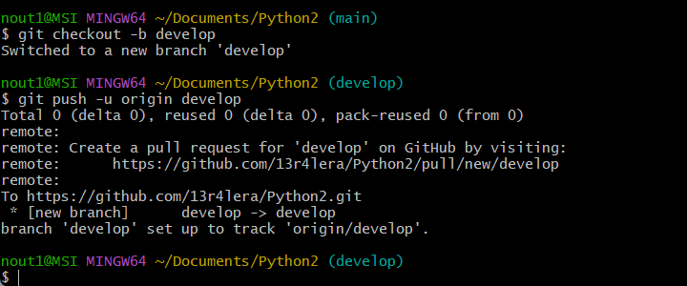
Рисунок 1. Создание новой ветки
Была написана программа (user.py), которая запрашивает у пользователя: имя, возрacт, место жительства. После этого программа выводит три строки: This is имя, It is возраст, (S)he lives in место_жительства Вместо имя, возраст, место_жительства выводятся данные, введенные пользователем.
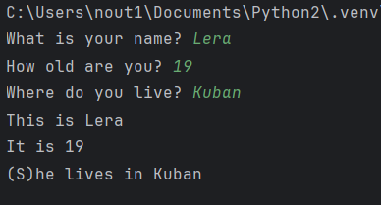
Рисунок 2. Результат работы программы
Полный код программы:
name = input("What is your name? ")
age = input("How old are you? ")
home = input("Where do you live? ")

print(f"This is {name}")
print(f"It is {age}")
print(f"(S)he lives in {home}")
Была написана программа (arithmetic.py), которая предлагает пользователю решить пример 4 * 100 - 54. Потом выводит на экран правильный ответ и ответ пользователя. В этом задании не нужно преобразовывать строку в число, потому что дальше действий с числами нет.
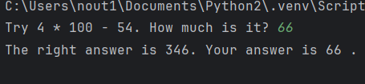
Рисунок 3. Результат работы программы
Полный код программы:
user_answer = input("Try 4 * 100 - 54. How much is it? ")
print("The right answer is 346. Your answer is", user_answer, ".")
Была написана программа numbers.py, которая запрашивает у пользователя 4 числа, затем складывает первые два и вторые два. После этого результат деления первой суммы на вторую выводится на экран.
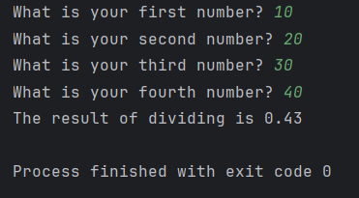
Рисунок 4. Результат работы numbers.py
Полный код программы:
first_number = int(input("What is your first number? "))
second_number = int(input("What is your second number? "))
third_number = int(input("What is your third number? "))
fourth_number = int(input("What is your fourth number? "))

sum_12 = first_number + second_number
sum_34 = third_number + fourth_number
divide = sum_12 / sum_34

print(f"The result of dividing is {divide:.2f}")
Была написана программа individual.py для решения индивидуального задания по варианту 12. Условие: Известна стоимость монитора, системного блока, клавиатуры и мыши. Сколько будут стоить 3 компьютера из этих элементов? N компьютеров? Для этого программа сначала запрашивает у пользователя стоимость монитора, системного блока, клавиатуры и компьютерной мыши. Затем вычисляется общая стоимость компьютера, и стоимость трех таких компьютеров выводится на экран. Потом у пользователя запрашивается число компьютеров и выводится стоимость этого количества компьютеров.
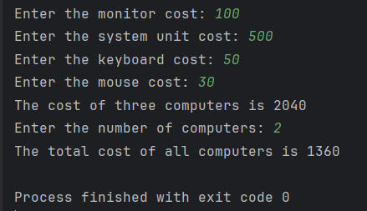
Рисунок 5. Результат выполнения индивидуального задания
Полный код программы:
monitor_cost = int(input("Enter the monitor cost: "))
system_cost = int(input("Enter the system unit cost: "))
keyboard_cost = int(input("Enter the keyboard cost: "))
mouse_cost = int(input("Enter the mouse cost: "))

total_cost = monitor_cost + system_cost + keyboard_cost + mouse_cost

print("The cost of three computers is", total_cost * 3)

number_of_computers = int(input("Enter the number of computers: "))

print("The total cost of all computers is", total_cost * number_of_computers)
Была написана программа individual2.py для решения индивидуального задания повышенной сложности. Условие: 4. Даны целое число k (1 < k < 180) и последовательность цифр 10111213 ... 9899, в которой выписаны подряд все двузначные числа. Определить номер пары цифр, в которую входит k-я цифра; двузначное число, образованное парой цифр, в которую входит k-я цифра; К-ю цифру, если известно, что: k - четное число; k - нечетное число.
Сначала пользователь должен ввести число k от 1 до 180 (всего в последовательности 180 цифр). Затем вычисляется номер пары цифр по формуле (k+1) // 2 и определяется само двузначное число. Потом определяется конкретная цифра в числе: если k – нечетное, то берем десятки числа (number // 10), а если четное – единицы (number % 10)
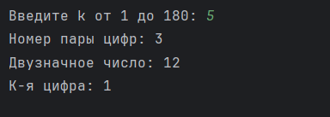
Рисунок 6. Результат выполнения индивидуального задания
Полный код программы:
digit_index = int(input("Введите k от 1 до 180: "))

pair_index = (digit_index + 1) // 2
two_digit_number = 9 + pair_index

result_digit = (
(two_digit_number // 10) * (digit_index % 2)
+ (two_digit_number % 10) * ((digit_index + 1) % 2)
)

print("Номер пары цифр:", pair_index)
print("Двузначное число:", two_digit_number)
print("K-я цифра:", result_digit):", digit)

Ответы на контрольные вопросы
1. Опишите основные этапы установки Python a Windows и Linux.
На Windows нужно перейти на официальный сайт https://python.org, скачать установочный файл для Windows, запустить установку, отметить галочку “Add Python to PATH”, чтобы добавить Python в системные переменные, нажать Install Now и дождаться завершения. После этого можно проверить установку в командной строке: (python --version или py –version. Для Linux: в большинстве дистрибутивов Python уже предустановлен, можно проверить (python3 –version). Если не установлен — установить: (sudo apt update, sudo apt install python3). Затем проверить установку командой (python3 --version).
2. В чем отличие пакета Anaconda от пакета Python, скачиваемого с официального сайта?
В Python установка минимальная, только интерпретатор, Anaconda Включает Python и множество библиотек. Управление пакетами Python – pip, Anaconda – conda. Целевая аудитория Python – универсальная, Anaconda - научные исследования, Data Science. В Python нет встроенной среды, в Anaconda есть Anaconda Navigator и Jupyter Notebook. Anaconda — это дистрибутив Python, ориентированный на анализ данных и научные вычисления, включающий множество готовых библиотек.
3. Как осуществить проверку работоспособности пакета Anaconda?
Нужно открыть Anaconda Prompt, ввести команду conda list. Если отобразится список пакетов, всё работает. Или запустить Jupyter Notebook (jupyter notebook), если откроется браузер с интерфейсом Jupyter, Anaconda установлена корректно.
4. Как задать используемый интерпретатор языка Python в IDE PyCharm?
Нужно открыть PyCharm - File - Settings - Project - Python Interpreter. Затем нажать Add Interpreter. Выбрать вариант: existing interpreter - если Python уже установлен, conda environment - если используется Anaconda. Потом указать путь к интерпретатору (python.exe или python3) и нажать OK.
5. Как осуществить запуск программы с помощью IDE PyCharm?
Создать новый файл с расширением .py, написать код (например print("Hello, world!")). Нажать правой кнопкой мыши Run «имя_файла» или нажать Shift + F10.
6. В чем суть интерактивного и пакетного режимов работы Python?
В интерактивном режиме работа построчно через консоль (python или IDLE). В пакетном режиме выполнение заранее написанного скрипта (.py-файла).
7. Почему язык программирования Python называется языком динамической типизации?
Тип переменной определяется во время выполнения, а не заранее.
8. Какие существуют основные типы в языке программирования Python?
Числовые (int, float, complex), логический (bool), последовательности: (str, list, tuple, range), множества (set, frozenset), словари (dict), специальный тип (NoneType).
9. Как создаются объекты в памяти? Каково их устройство? В чем заключается процесс объявления новых переменных и работа операции присваивания?
При присваивании (x = 5) в памяти создается объект 5 (тип int), имя x ссылается на этот объект. Python использует ссылочную модель — переменные не содержат значение напрямую, а указывают на объекты в памяти.
10. Как получить список ключевых слов в Python?
import keyword
print(keyword.kwlist)
11. Каково назначение Функций іd() и typе()?
id(obj) — возвращает уникальный идентификатор объекта (его адрес в памяти). type(obj) — возвращает тип объекта.
12. Что такое изменяемые и неизменяемые типы в Python?
Изменяемые (mutable) можно менять без создания нового объекта (list, set, dict). Неизменяемые (immutable) - при изменении создается новый объект (int, float, str, tuple, frozenset).
13. Чем отличаются операции деления и целочисленного деления?
При обычном делении результат float. При целочисленном делении происходит округление вниз.
14. Какие имеются средства в языка Python для работы с комплексными числами?
Python поддерживает комплексные числа. z.real - действительная часть, z.imag - мнимая часть. Также есть модуль cmath для работы с ними (аналог math).
15. Каково назначение и основные функции библиотеки (модуля) math? По аналогии с модулем math изучите самостоятельно назначение и основные функции модуля сmath.
math - для вещественных чисел. Основные функции: math.sqrt(x), math.sin(x), math.cos(x), math.pi, math.e, math.log(x, base). cmath — для комплексных чисел.
16. Каково назначение именных параметров sep и end в функции ргint()?
sep — разделитель между элементами, end — символ, добавляемый в конце строки.
17. Каково назначение метода format? Какие еще существуют средства для форматирования строк в Python? Примечание: в дополнение к рассмотренным средствам изучите самостоятельно работу с f-строками в Python.
Метод format() используется для подстановки значений в строку вместо специальных заполнителей. Он позволяет аккуратно оформлять вывод данных, управлять порядком и форматом отображения чисел, текста и других значений. Помимо метода format(), в Python существуют и другие способы форматирования строк: старый способ с оператором %. Современный способ с использованием f-строк, когда перед строкой ставится буква f, и внутрь строки можно напрямую вставлять имена переменных и выражения. f-строки считаются самым удобным и читаемым способом форматирования в новых версиях Python.
18. Каким образом осуществить ввод с консоли значения целочисленной и вещественной переменной в языке Python?
Для ввода данных с клавиатуры используется встроенная функция input(). Она приостанавливает выполнение программы и ждет, пока пользователь введет значение и нажмет клавишу Enter. Всё введённое воспринимается как строка. Если нужно получить именно число, то строка, возвращаемая функцией input(), преобразуется к нужному типу данных.
Вывод: В ходе выполнения практической работы были изучены основные этапы установки Python. Были созданы и протестированы несколько программ, использующих ввод данных, арифметические операции и базовые конструкции языка.

